|  |  |
| --- | --- |
| SỞ Y TẾ TỈNH AN GIANG  **TTYT HUYỆN PHÚ TÂN** | **CỘNG HÒA XÃ HỘI CHỦ NGHĨA VIỆT NAM**  **Độc lập - Tự do - Hạnh phúc**  *Phú Tân, ngày 05 tháng 9 năm 2024* |

**Bài tham gia Cuộc thi**

**SÁNG TÁC, QUẢNG BÁ CÁC TÁC PHẨM VĂN HỌC, NGHỆ THUẬT VÀ BÁO CHÍ VỀ CHỦ ĐỀ “HỌC TẬP VÀ LÀM THEO TƯ TƯỞNG, ĐẠO ĐỨC, PHONG CÁCH BÁC HỒ, BÁC TÔN”**

**TỈNH AN GIANG NĂM 2024 - 2025**

**Thể loại: Gương người tốt việc tốt**

**Họ và tên thí sinh: Nguyễn Thị Quỳnh Như, sinh năm: 1983**

**SĐT : 0947222208**

**Nhân viên khoa: CSSKSS & Phụ Sản**

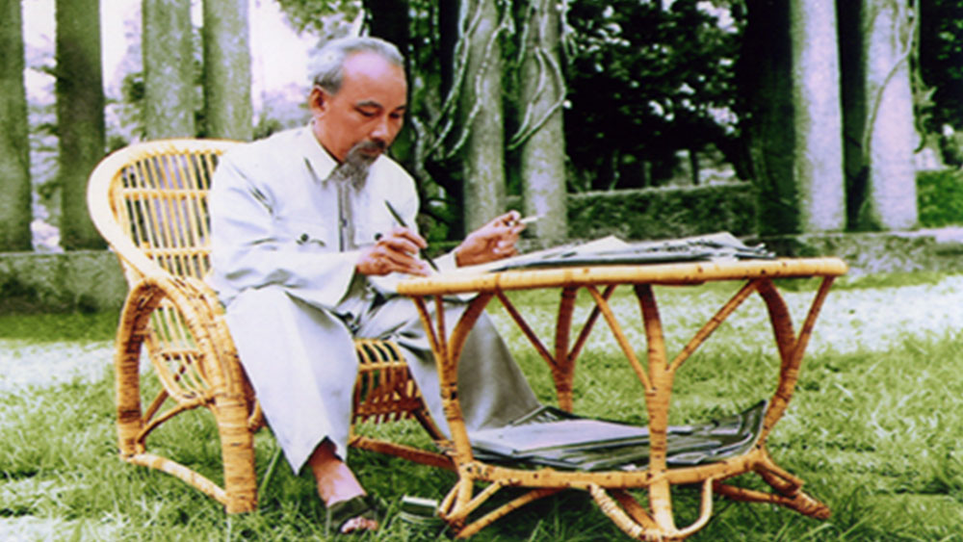

Sinh thời, Chủ tịch Hồ Chí Minh rất quan tâm đến việc lấy gương người tốt việc tốt để tuyên truyền, giáo dục cho đông đảo quần chúng nhân dân với nguyện vọng thế hệ sau sẽ tiếp bước thế hệ trước phát huy tốt nhất ý chí, tinh thần trách nhiệm, sứ mạng với xã hội và lòng tự tôn dân tộc. Người cho rằng, người tốt, việc tốt ở đâu cũng có, ngành nào, giới nào, địa phương nào, lứa tuổi nào cũng có. Thật vậy, trong cuộc sống chúng ta hiện nay có rất nhiều tấm gương về nghị lực vươn lên trong cuộc sống, về công tác xã hội từ thiện, về tinh thần trách nhiệm trong công việc… Tuy không phải ai trong số họ cũng đều được vinh danh, ca ngợi nhưng tất cả đều là những bông hoa đẹp, là tấm gương cho thế hệ trẻ noi theo. Và tấm gương mà tôi muốn nhắc đến là gương đồng chí Trương Kim Oanh - Phó Trưởng Ban Tuyên giáo Huyện ủy Phú Tân.

Lớn lên trong một gia đình khó khăn, đồng chí Oanh ý thức rất cao về việc học tập. Những năm học phổ thông luôn đạt thành tích học sinh giỏi. Bước chân vào giảng đường đại học, Oanh càng miệt mài hơn nữa. Ngoài giờ học trên lớp, đồng chí còn dành nhiều thời gian đến thư viện để tìm hiểu, nghiên cứu thêm sách và giáo trình. Tốt nghiệp Đại học thành tích loại giỏi với chuyên ngành “Nông Nghiệp & Phát triển nông thôn”, năm 2005, Oanh được nhận vào làm Chuyên viên Văn phòng HĐND & UBND huyện Phú Tân. Với trình độ, năng lực và nhiệt huyết của tuổi trẻ, đồng chí luôn phấn đấu hoàn thành tốt mọi nhiệm vụ được giao, được lãnh đạo đánh giá cao và đồng nghiệp tin yêu. Kết quả của sự nỗ lực đó tháng 5/2014, đồng chí Oanh được bổ nhiệm Phó Chánh Văn Phòng HĐND & UBND huyện Phú Tân. Trên cương vị công tác mới, vừa làm vừa học, đồng chí tiếp tục hoàn thành chương trình Thạc sĩ với thành tích xuất sắc.

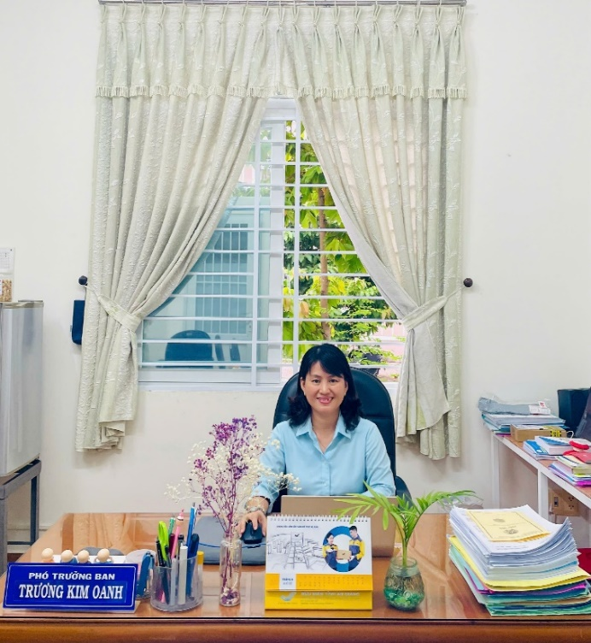

*Ảnh: Đồng chí Trương Kim Oanh - HUV, Phó Trưởng Ban Tuyên giáo Huyện ủy Phú Tân*

Tuy dáng người nhỏ nhắn nhưng lại tiềm ẩn một ý chí vươn lên rất đáng trân trọng. Tiếp xúc với đồng chí Oanh, người đối diện như có thêm một nguồn năng lượng tích cực từ tích cách năng động và nhiệt huyết của đồng chí. Nổi bật là trong thực hiện công tác Tuyên giáo khi được phân công nhiệm vụ Phó Trưởng Ban Tuyên giáo Huyện ủy.

Thấm nhuần lời dạy của Bác: “Công việc thành hay bại một phần lớn là do nơi tư tưởng, đạo đức, thái độ và lề lối làm việc của các đồng chí. Do đó toàn Đảng phải tư tưởng nhất trí, hành động nhất trí, đoàn kết nhất trí mới làm tròn nhiệm vụ của Đảng”, đồng chí Oanh luôn xác định công tác Tuyên giáo phải luôn đi trước một bước trong hoạt động lãnh đạo của Đảng. Vì vậy, đồng chí luôn bám sát sự chỉ đạo của Tỉnh ủy, Ban tuyên giáo Tỉnh ủy để tham mưu cho Huyện ủy xây dựng kế hoạch nghiên cứu, quán triệt, triển khai, tuyên truyền và tổ chức thực hiện các chỉ thị, nghị quyết của Đảng đến cán bộ, đảng viên và Nhân dân. Thường xuyên nắm bắt dư luận xã hội và các vấn đề bức xúc trên địa bàn, kịp thời tham mưu cho Huyện ủy lãnh đạo, chỉ đạo đạt hiệu quả thiết thực. Nổi bật là tham mưu tổ chức nghiên cứu, học tập, quán triệt Kết luận số 01 và các chuyên đề hàng năm; hướng dẫn, đôn đốc triển khai công tác tuyên truyền một cách sâu rộng trong cán bộ, đảng viên và nhân dân bằng nhiều hình thức phong phú, đa dạng và phù hợp.

Là người thực hiện công tác tuyên truyền, đòi hỏi người làm công tác tuyên giáo phải thực sự là một tấm gương sáng để cán bộ, đảng viên và quần chúng nhân noi theo. Đồng chí Oanh luôn giữ cho mình một lối sống giản dị, thân thiện, cởi mở. Từng đảm nhiệm nhiều vị trí công tác, từ chuyên viên Văn phòng UBND & HĐND huyện kiêm Bí thư Chi đoàn, Phó Chánh Văn phòng UBND & HĐND huyện, Phó Trưởng Ban Tuyên giáo Huyện uỷ kiêm Chủ tịch Công đoàn cơ sở Khối Đảng nhiệm kỳ 2023 - 2028, ở bất cứ vị trí nào, đồng chí cũng tham gia tích cực và đều để lại những dấu ấn đậm nét.

Ngoài thực hiện tốt công tác chuyên môn, đồng chí Oanh luôn nhiệt tình tham gia công tác xã hội từ thiện, chia sẻ tình cảm với trẻ em và những người có hoàn cảnh khó khăn. Điển hình: tham gia Chương trình “Bữa sáng yêu thương” của Hội Phụ nữ huyện giúp cho các bé có được bữa ăn ngon, kết hợp khám cấp phát thuốc miễn phí, tặng quà nhân dịp tết Nguyên Đán Giáp Thìn Năm 2024; tham gia Chương trình “Mỗi tháng một địa chỉ” giúp đỡ cho 2 trường hợp tại xã Phú An là cô Bùi Thị Tắng, 59 tuổi, ung thư vú giai đoạn cuối và cô Nguyễn Thị Điều, 79 tuổi, mất sức lao động, hộ nghèo không có thu nhập và nhiều trường hợp khác nữa.

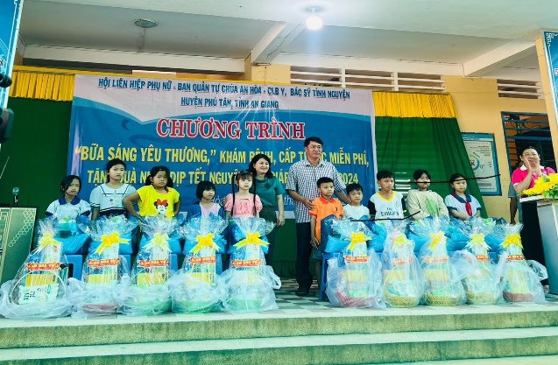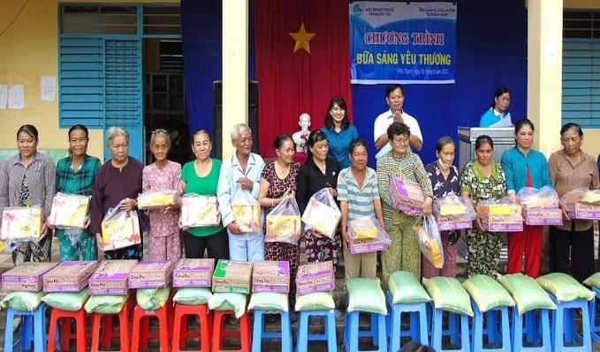

*Ảnh: đồng chí Trương Kim Oanh – tham gia chương trình “Bữa sáng yêu thương”*

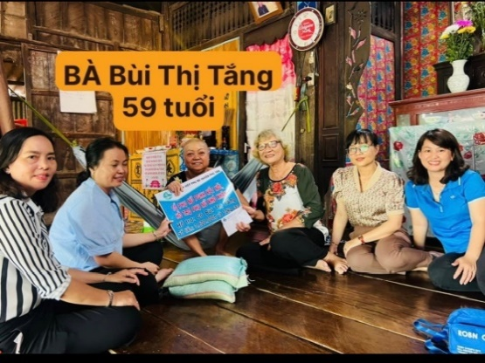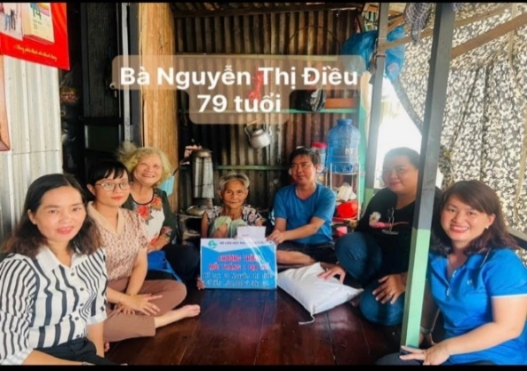

*Ảnh: Đồng chí Trương Kim Oanh (áo xanh) - Chương trình mỗi tháng một địa chỉ*

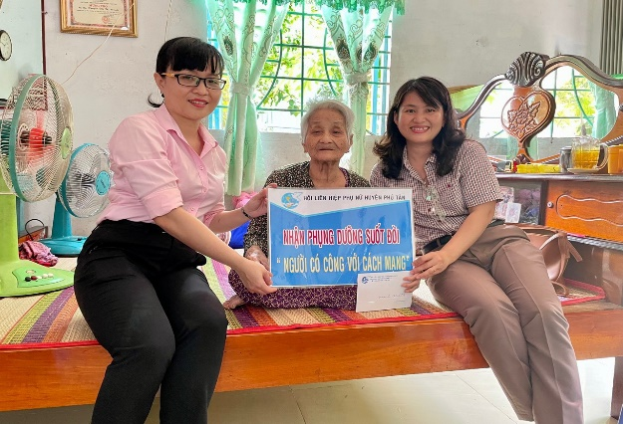Bên cạnh đó, đồng chí Oanh còn phối hợp với đồng chí Nguyễn Thanh Kiều - Chủ tịch Hội Liên hiệp Phụ nữ huyện thực hiện mô hình phụng dưỡng suốt đời 01 người có công với cách mạng (hỗ trợ sinh hoạt 300.000đ/tháng, thực hiện 2 đợt trong năm).

Đồng chí Oanh chia sẻ: “Trải qua nhiều vị trí công tác có điều kiện đi nhiều nơi và thấu hiểu hơn những vất vả của người dân nơi mình đang sống. Chính vì vậy, có thể hỗ trợ được gì cho người dân, tôi đều nhiệt tình thực hiện. Chỉ mong góp một phần nhỏ công sức để động viên bà con vượt qua khó khăn của hiện tại, có động lực để vươn lên trong cuộc sống”. Chính vì vậy khi dịch Covid-19 bùng phát trên địa bàn huyện, tuy không nằm trong tuyến đầu chống dịch nhưng đồng chí Oanh tích cực tham gia công tác hậu cần. Hàng ngày cùng các đồng chí, đồng nghiệp tiếp nhận, phân phối rau củ quả, nhu yếu phẩm phát cho người dân trong khu cách ly, khu phong toả. Ngoài ra còn định hướng công tác tuyên truyền thông qua nhóm Zalo, trên các phương tiện thông tin đại chúng nhằm vận động người dân thực hiện nghiêm quy định của Chính phủ và các khuyến cáo của ngành Y tế.

Nhờ sự nỗ lực, tận tụy và gương mẫu trong công tác, năm 2020, nhận bằng khen của Chủ tịch UBND tỉnh có thành tích xuất sắc trong công tác dư luận xã hội trên địa bàn tỉnh giai đoạn 2016-2020. Năm 2023, nhận bằng khen của chủ tịch UBND tỉnh, đã có thành tích trong triển khai thực hiện nghị quyết 23-NQ/TW của Bộ Chính Trị ( Khóa X) về tiếp tục xây dựng và phát triển văn học, nghệ thuật trong thời kỳ mới, ngoài ra còn được Ban Tuyên Giáo Trung ương tặng kỷ niệm chương “Vì sự nghiệp tuyên giáo”. Năm 2024, nhận bằng khen của Quân Chủng Hải quân đã có thành tích xuất sắc trong phối hợp tổ chức, tiến hành công tác tuyên truyền biển, đảo giai đoạn 2019-2024, góp phần vào sự nghiệp phát triển kinh tế - xã hội, củng cố quốc phòng và bảo vệ Tổ quốc.

Có thể thấy thông qua tấm gương của đồng chí Trương Kim Oanh thì học Bác, mỗi người không làm những việc cao xa, mà học Bác là làm những gì gần gũi thiết thực để tô điểm cho đời thêm tươi đẹp.

